**DIGITÁLNÍ DESATERO**

**(nejen pro rodiče)**

**1.**

Nenechme děti mobilům, tabletům, sociálním sítím a hrám napospas. Nenechme je zkrátka v síti o samotě. Jsou pod silným tlakem nejbohatších firem světa, aby byly bez ustání online. Jsou vystaveny reklamám a podsouvání názorů zájmových skupin.

**2.**

Pouhé zákazy mobilů nic neřeší. Musíme děti v digitální džungli držet za ruku a ukazovat na nebezpečí. To vyžaduje pochopit, co mají na sítích nebo na hrách rády a proč. Dobře funguje nabídka alternativních aktivit podle zájmu dítěte.

**3.**

Čím méně budou děti na mobilech, tím lépe. Optimální čas online pro různý věk dítěte nicméně nelze stanovit. Záleží více na tom, co dítě na internetu dělá, než jak dlouho.

**4.**

Závislost na mobilech je především známkou toho, že něco nefunguje v rodině. Není-li dítě „připojeno“ láskou svých nejbližších k vlastní rodině, hledá chybějící blízkost na síti.

**5.**

Buďte s dětmi na síti alespoň občas společně. Hrajte hry, sledujte influencery, prohlížejte fotky a pomáhejte jim pochopit, co z toho je přetvářka, co nevinná zábava a co může být naopak nebezpečné.

**6.**

Dbejme na to, aby děti trávily dostatek času offline, ideálně v přírodě. Aby nezapomněly jen tak lelkovat, což je mimořádně zdravé. Aby se „nepřejídaly“ informacemi.

**7.**

Rodiče by se měli snažit držet s dětmi krok a společně se učit s novými technologiemi pracovat. Je to výzva!

**8.**

Mobily školákům kradou spánek. Ujistěte se, že mobil nemají u sebe, když usínají, protože mají tendenci jej kontrolovat dlouho do noci. Mají strach, aby o něco nového nepřišli.

**9.**

Výzkumy o škodlivostí elektromagnetického záření jsou velmi znepokojivé. Vypínejte na noc wifi, učte děti dávat si mobil do režimu letadlo a hlavně co nejvíce choďte ven, do přírody.

**10.**

Děti se potřebují na síti vyznat. Učme je, jak odlišit podstatné od balastu, jak poznat fake news, jak se bránit proti kyberšikaně, jak pracovat s hesly. A že i ve světě online se musí dodržovat pravidla slušného chování.

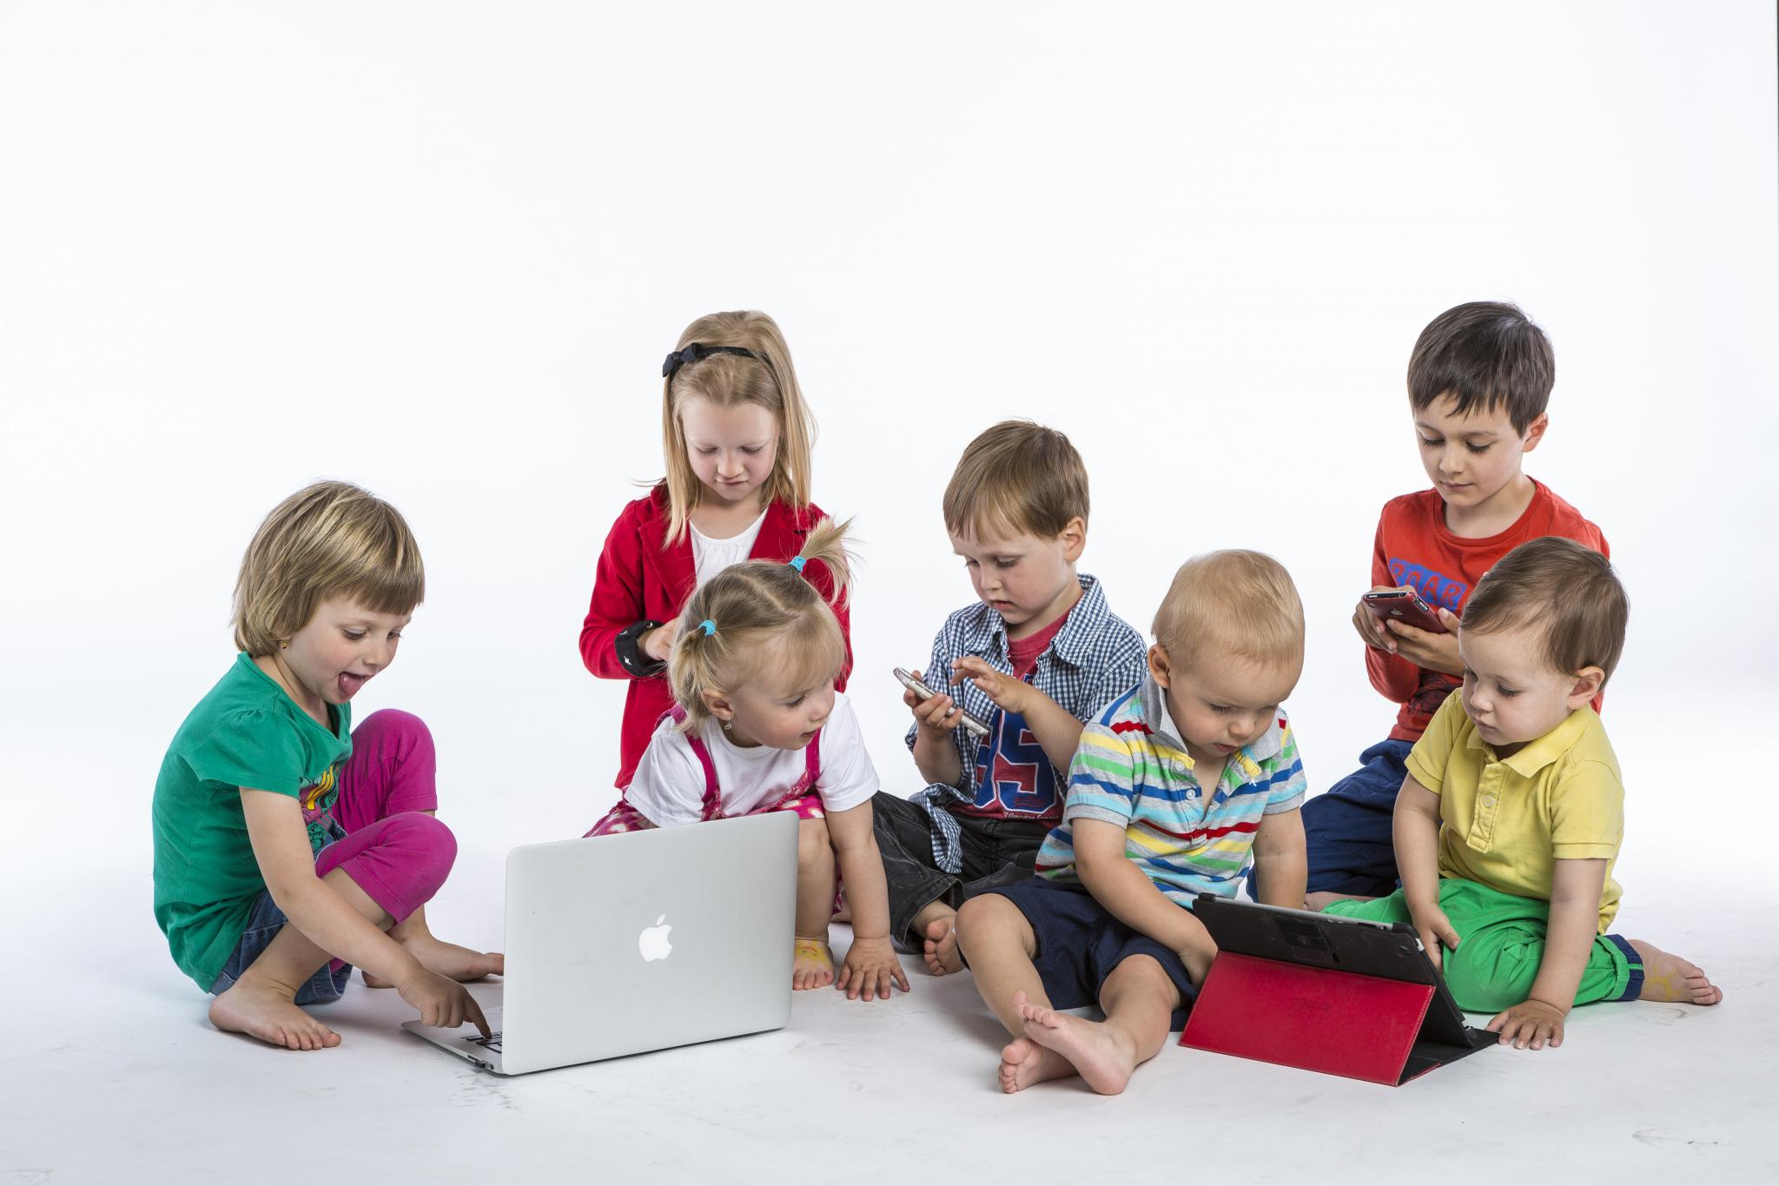

převzato z knihy autorů : D. Dočekal, J. Müller, A. Harris, L. Heger a kol. : Dítě v síti, 2019, Mladá fronta a.s., Praha